Thứ Ba ngày 18 tháng 2 năm 2025
TIẾT 2: TỰ NHIÊN VÀ XÃ HỘI
Bài 20: Cơ quan tuần hoàn (Tiết 1)
I. YÊU CẦU CẦN ĐẠT
1. Kiến thức, kĩ năng
- Chỉ và nói được tên các bộ phận chính của các cơ quan tuần hoàn trên sơ đồ.
- Nhận biết và trình bày được chức năng của cơ quan tuần hoàn ở mức độ đơn giản qua hoạt động sống hằng ngày của bản thân như phát hiện tim và mạch máu đập.
2. Năng lực
- Phát triển năng lực tự chủ, tự học: Có biểu hiện chú ý học tập, tự giác tìm hiểu bài để hoàn thành tốt nội dung tiết học.
- Năng lực giải quyết vấn đề và sáng tạo: Có biểu hiện tích cực, sáng tạo trong các hoạt động học tập, trò chơi, vận dụng.
- Năng lực giao tiếp và hợp tác: Có biểu hiện tích cực, sôi nổi và nhiệt tình trong hoạt động nhóm. Có khả năng trình bày, thuyết trình… trong các hoạt động học tập.
3. Phẩm chất
- Giáo dục HS biết quý bản thân, có ý thức bảo vệ các cơ quan trên cơ thể con người.
II. ĐỒ DÙNG DẠY HỌC
- Máy tính, tivi, các slides

III. CÁC HOẠT ĐỘNG DẠY HỌC
Hoạt động của GV | Hoạt động của HS
1. Khởi động (3-5’)  - GV mở bài hát “Tập thể dục buổi sáng” để khởi động bài học.  - GV nêu câu hỏi: Muốn có một sức khỏe tốt chúng ta nên làm gì?  - Em hãy đặt tay lên ngực trái hoặc lên cổ và ấn nhẹ em cảm thấy như thế nào?  - GV nhận xét, tuyên dương.  - GV dẫn dắt vào bài mới: Muốn biết bộ phận nào đang đập thình thịch bên ngực trái hoặc ở cổ, …chúng ta sẽ cùng nhau tìm hiểu bài: “Cơ quan tuần hoàn”  2. Khám phá.  HĐ 1. Tìm hiểu về các bộ phận của cơ quan tuần hoàn (10-12’)  - Yêu cầu HS đọc bài  - GV chia sẻ bức tranh 2 và nêu câu hỏi.  - Yêu cầu học sinh quan sát và trình bày kết quả.  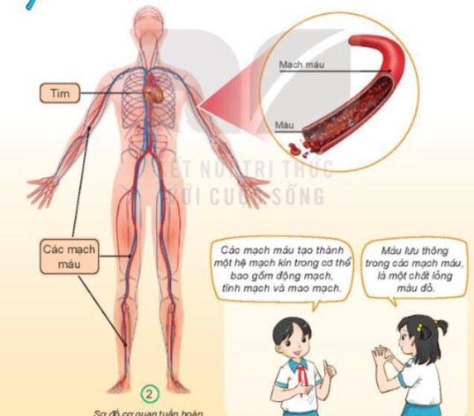  + Cơ quan tuần hoàn gồm những bộ phận nào?  + Các mạch máu tạo thành hệ mạch kín trong cơ  thể người bao gồm những bộ phận nào?  + Gọi 3 - 4 HS lên chỉ bộ phận của cơ quan tuần hoàn trên sơ đồ?  - GV mời các HS khác nhận xét.  - GV nhận xét chung, tuyên dương.  => Cơ quan tuần hoàn gồm tim và các mạch máu. Các mạch máu tạo thành hệ mạch kín trong cơ thể người bao gồm: động mạch, tĩnh mạch và mao mạch. Máu lưu thông trong các mạch máu là một chất lỏng màu đỏ.  HĐ 2. Tìm hiểu chức năng của từng bộ phận của cơ quan tuần hoàn  - GV chia sẻ bức tranh 3 và nêu câu hỏi. Sau đó mời các nhóm tiến hành thảo luận và trình bày kết 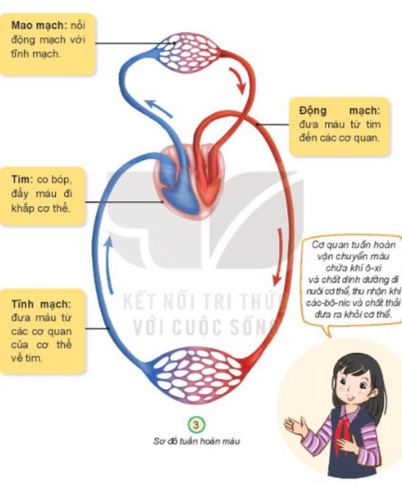  Quan sát tranh, đọc thông tin và lên chỉ vào động mạch, tĩnh mạch và mao mạch trên sơ đồ.  + Yêu cầu HS đọc các thông tin trong sơ đồ giới thiệu.  - Nếu tim ngừng đập cơ thể sẽ như thế nào?  - GV mời các nhóm khác nhận xét.  - GV nhận xét chung, tuyên dương và bổ sung thêm về vòng tuần hoàn lớn và vòng tuần hoàn nhỏ:  + Vòng tuần hoàn lớn: Đưa máu chứa nhiều ô – xi và chất dinh dưỡng từ tim đi nuôi các cơ quan của cơ thể, đồng thời nhận khí các- bô- nic và chất thải của các cơ quan rồi chở về tim.  + Vòng tuần hoàn nhỏ: Đưa máu từ tim đến phổi lấy khí ô- xi và thải ra khí các- bô- nic rồi chở về tim.  + Vậy chức năng của cơ quan tuần hoàn là gì?  - GV chốt nội dung HĐ2 và mời HS đọc lại:  => Cơ quan tuần hoàn vận chuyển máu đi khắp cơ thể.  3. Vận dụng (3-5’)  - GV gọi HS nêu lại các bộ phận của cơ quan tuần hoàn.  - Nêu chức năng của cơ quan tuần hoàn  - Nhận xét sau tiết dạy, dặn dò về nhà. | - HS lắng nghe bài hát.  - Trả lời: thường xuyên luyện tập thể thao và ăn uống khoa học.  - Thấy có tiếng đập thình thịch từng nhịp.  - Học sinh đọc yêu cầu bài  - HS quan sát tranh  - HS trình bày kết quả  + Gồm: Tim và các mạch máu.  + Động mạch, tĩnh mạch và mao  mạch.  + HS lên chỉ 2 bộ phận tim và các mạch máu trên sơ đồ.  - HS nhận xét ý kiến của bạn.  - Lắng nghe rút kinh nghiệm.  - 1 HS nêu lại nội dung HĐ1  - Học sinh chia nhóm 2, đọc yêu cầu bài và tiến hành thảo luận.  - Đại diện các nhóm trình bày:  2 HS của 2 nhóm lên trình bày  + Động mạch: đưa máu từ tim đến các cơ quan.  + Tĩnh mạch: đưa máu từ các cơ quan của cơ thể về tim.  + Mao mạch: nối động mạch với tĩnh mạch.  + Tim: co bóp, đẩy máu đi khắp cơ thể.  + Nếu tim ngừng đập cơ thể mất tri giác và ngừng thở, mạch không bắt được, huyết áp không đo được, sẽ dẫn đến tử vong chỉ trong vòng vài phút.  - Đại diện các nhóm nhận xét.  - Lắng nghe rút kinh nghiệm.  - Cơ quan tuần hoàn vận chuyển máu đi khắp cơ thể.  - 1 HS nêu lại nội dung HĐ2  - HS nêu  - HS nhắc lại  - HS lắng nghe
IV. ĐIỀU CHỈNH SAU BÀI DẠY
..........................................................................................................................................................................................................................................................................

Văn Đẩu, ngày 15 tháng 02 năm 2025
TỔ TRƯỞNG CHUYÊN MÔN  Nguyễn Thị Thanh Hương | NGƯỜI THỰC HIỆN  Nguyễn Thị Thanh Hương

